**练 习 3**

1. 完成第九章练习，其中“文件地理数据库”名为：GeoDB_学号，“要素数据集”名为：Dateset_学号。

若学号为12345678，文件结构图如下：

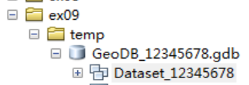

12345678

完成后参考图如下：

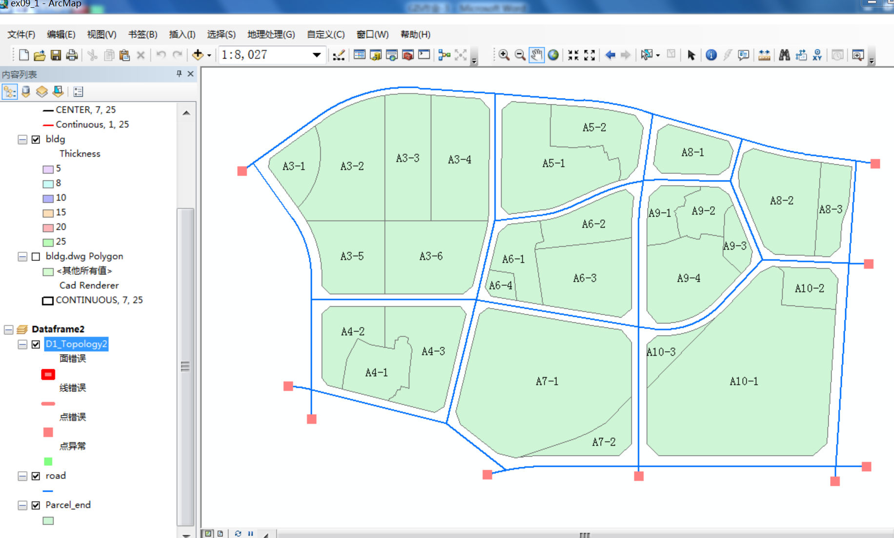

1. 把文件夹名改成“学号 姓名”，并上传到ftp服务器中“作业3”目录下。